**Тема.** Прослушивание сказки Ш.Перро «Фея».

Учить детей чувствовать и понимать характер образов сказки, соотносить идею с содержанием.

<https://www.youtube.com/watch?v=9_uZIMY0IXI>

Закрепление прослушанной сказки вопросами:

Как называется сказка? Кто написал ее? Какая была старшая дочь? Какая была младшая дочь? Кто понравился и почему? Как ответила младшая дочь на просьбу феи? Чем закончилась сказка? Чему же учит сказка?

**Дидактическое упражнение «Весёлый счёт»**

*Инструкция к заданию:* взрослый называет числительное и какую-либо перелётную птицу (например: «Один соловей»). Затем бросает ребёнку мяч и называет любое другое число (например: «Два кого?») Ребёнок, возвращая мяч, отвечает: «Два соловья» (пять грачей, три лебедя, две кукушки и т. д.).

**Развитие речи.** Составлять описательный рассказ по мнемотаблице; побуждать к монологу; учить четко отвечать на вопросы; активизировать в речи детей прилагательные и глаголы.

<https://1drv.ms/u/s!ArT4jtyTI4ySbmJ91mzaXybbRh0?e=Lt911C>

<https://1drv.ms/u/s!ArT4jtyTI4ySbOziMn41zAPGf10?e=MRZpxw>

<https://1drv.ms/u/s!ArT4jtyTI4ySbQtNh3qakNhX_KU?e=obdhFz>

**Музыкальное занятие.** Учить детей отмечать сильную долю такта маховыми и круговыми движениями рук, вслушиваться в характер музыки, отмечать не очень яркие её изменения, слышать сильную долю такта; прививать навык правильного исполнения движений рук;

<https://www.youtube.com/watch?v=bpUCcT4OOuY>

<https://www.youtube.com/watch?v=WCkDcGpQ4oE>

**Дидактическое упражнение «Прилетели птицы»**

*Инструкция к заданию:* предложите ребёнку внимательно послушать предложения: «Найди ошибку и назови её».

Ребёнок должен заметить ошибку и отреагировать хлопками, топаньем и т. п.

Перелётные птицы:

Скворцы, грачи, ласточки, коровы и щеглы.

Перелётные птицы:

Ласточки, лисицы, скворцы и грачи.

Перелётные птицы:

Соловьи, кукушки, мухи и грачи.

Перелётные птицы:

Голуби, скворцы, аисты, щеглы.

Перелётные птицы:

Вороны, щеглы, кукушки, журавли, синицы и скворцы.

**Математическое развитие.**

**Цель:** Соотносить цифры с количеством предметов. Формировать умение решать логические задачи.

**Дидактическое упражнение «Один – много»**

*Инструкция к заданию:* взрослый называет существительное в единственном числе и бросает ребенку мяч. Ребенок называет существительное во множественном числе и возвращает мяч.

Один грач, а много … (грачей).

Один аист, а много … (аистов).

Один жаворонок, а много … (жаворонков).

Один скворец, а много … (скворцов).

Одна ласточка, а много … (ласточек).

Один лебедь, а много … (лебедей).

Один журавль, а много … (журавль).

Одна птица, а много … (птиц).

Одно гнездо, а много … (гнезд

Задание № 1. Вставь пропущенные цифры. Найди пары (одинаковые цифры) и раскрась каждую пару одним цветом. А цифры, оставшиеся без пары, раскрась красным цветом. Сколько цифр без пары?

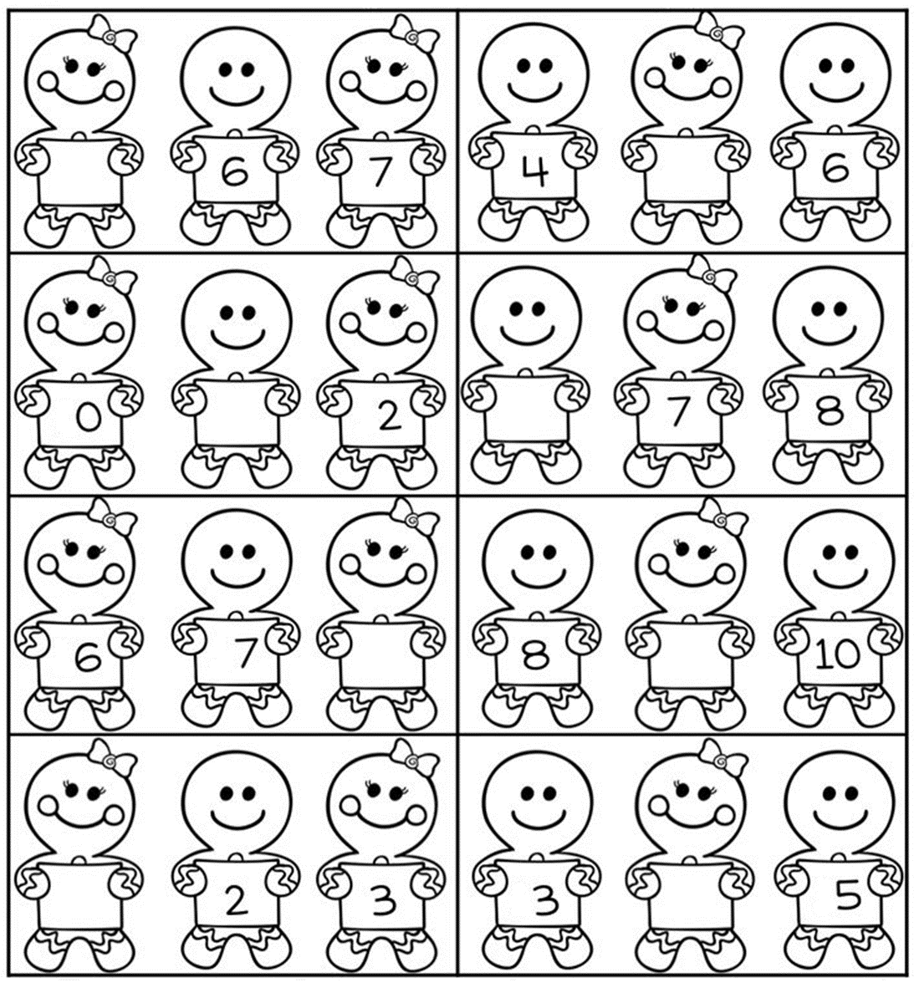

Задание № 2. Найди предметы, которых на картинке по 9 штук. Каждый вид предмета раскрась одним цветом. Сколько их?

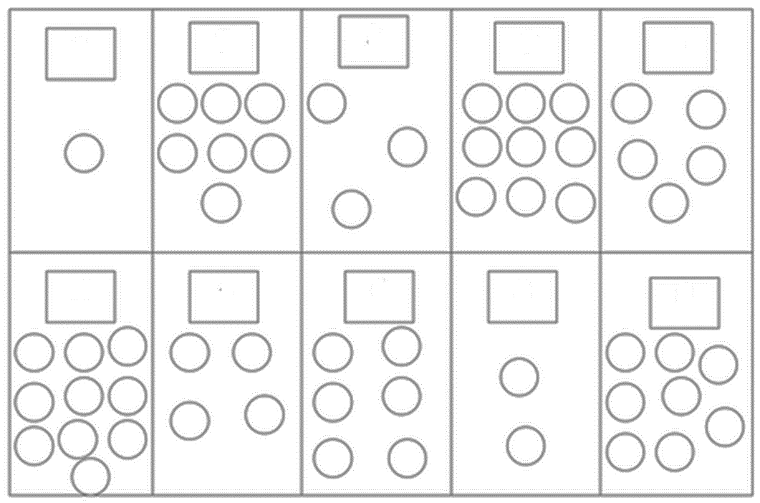

**Развитие речи «Перелетные птицы»**

Цель: продолжать знакомство детей с перелетными птицами, развивать диалогическую речь детей, навыки словообразования. побуждать к участию в беседе, продолжать учить отвечать на вопросы, учить подбирать точные сравнения, учить произносить слова и фразы с разной силой голоса; воспитывать заботливое отношение и любовь к птицам.

Видеоролик «Перелетные птицы» <https://www.youtube.com/watch?v=tKSMCuLiVFg>

Загадки про птиц <https://www.youtube.com/watch?v=8rpe7KRezJw>



**Музыкальная деятельность.**

Учить детей отмечать сильную долю такта маховыми и круговыми движениями рук, вслушиваться в характер музыки, отмечать не очень яркие её изменения, слышать сильную долю такта; прививать навык правильного исполнения движений рук;

<https://www.youtube.com/watch?v=Fv2dVdVCGoc> (Песенка про пальчики)

<https://www.youtube.com/watch?v=IRhMBSe7o-A> (Если весело живется – песенка с движениями)

**Рисование. Закрепить тему недели рисунками детей на тему:**

**«Перелетные и зимующие птицы».**

Учить детей рисовать перелётных и зимующих птиц, выстраивая изображение из составных частей. Развивать навыки рисования наброска рисунка простым карандашом. Расширить и закрепить представления детей о перелетных птицах (аисте, кукушке, соловье), о частях тела птиц. Воспитывать у детей доброе отношение ко всему живому в природе.

**Рекомендации родителям «Что почитать детям и какие мультфильмы посмотреть по теме «Перелетные птицы весной»**

Что **почитать детям**:

А. Майков "Ласточка"

А. Плещеев "Сельская песенка"

В. Бианки "Лесные домишки"

В. Гаршин "Лягушка-путешественница"

В. Снегирев "Ласточка", "Скворец"

В. Сухомлинский "Стыдно **перед соловушкой**", "Пусть будут соловей и жук"

Г. Х. Андерсен "Гадкий утенок"

Д. Мамин-Сибиряк "Серая шейка"

Е. Чарушин "Журавль"

К. Ушинский "Ласточка"

Л. Толстой "Воробей и ласточки", "Лебеди"

Н. Сладков "Новый голосок"

С. Лагерлеф "Чудесное путешествие Нильса с дикими гусями"

**Какие мультфильмы посмотреть с детьми**:

Развивающие **мультфильмы "Птицы",** "Чем важны**птицы**"

"Весенняя сказка"

"Высокая горка"

"Весенние мелодии"

"Весенние гости"

**"Веснянка"**

"Трио в перьях"

"Хитрая ворона"

"Влюбчивая ворона"

"Птичка Тари"

"Оранжевое горлышко"

"Гадкий утенок"

"Сердитые птички. Стелла"

Энги Бердс-сердитые птички"

"Серая шейка"

"Отважные птенцы"

Лео и Тач-"Долой пернатых"

"Лягушка-путешественница"